МОБУ Башкирская гимназия №9 имени Кинзи Арсланова муниципального района Мелеузовский район РБ

Исследовательская работа по теме:
«Волосы – лучшее украшение».

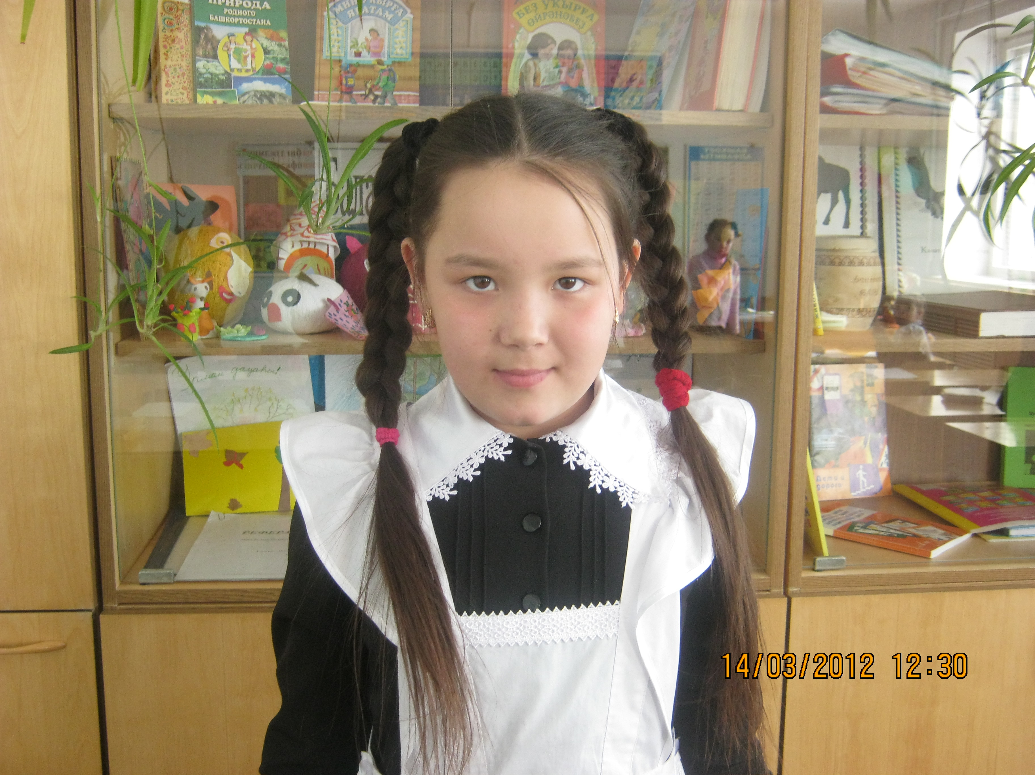

Выполнила: Кутлугильдина Розалия
обучающаяся 3б класса
МОБУ Башкирская гимназия №9
имени Кинзи Арсланова
Руководитель: Багаутдинова С.Н.

Содержание

Введение.
Глава I
Строение и типы волос.
1.1. Почему у нас есть волосы?
1.2. Строение волос.
1.3. Сколько волос на голове.
1.4. Почему волосы бывают кудрявые и прямые?
1.5. Как быстро растут волосы?
1.6. Необычайно крепкий материал.
Глава II
Уход за волосами.
2.1. Внешний вид волос.
2.2. Правила ухода за волосами.
2.3. Как подобрать шампунь. Выбор шампуня.
2.4. Народные средства по уходу за волосами.
Заключение.
Список использованной литературы.
Приложения.

Введение
Волосы – это лучшее украшение. Красивые волосы - блестящие и густые во все времена и у всех народов считались украшением внешности человека. Изучив различные материалы, я узнала, что их внешний вид является показателем здоровья человека, ведь многие проблемы с волосами связаны с внутренним состоянием организма. С другой стороны, «заложенная» в волосах информация может помочь диагностировать любые внутренние нарушения.
Поэтому я решила более глубоко изучить материал по данной теме, так как хочу сохранить красоту и здоровье своих волос, а так же поделиться своими знаниями со сверстниками.
Как добиться, чтобы волосы стали, как говориться в рекламе «мягкими и шелковистыми»? Какое значение они имеют для человека? Эти вопросы волнуют меня, и я решила найти на них ответы.
Результат исследования: результатом исследования является выявления ассортимента средств по уходу за волосами, их влияния на волосы, исследование влияния на волосы общего состояния здоровья.
Цель работы: изучить правила ухода за волосами
Задачи:
- изучить роль волосяного покрова для древнейших людей и современного человека;
- изучить строение и типы волос;
- изучить факторы, влияющие на состояние волос;
рассмотреть правила ухода за волосами;
- оформить буклет «Волосы – лучшее украшение».
Гипотеза: если правильно ухаживать за волосами, то они будут «мягкими и шелковистыми»
Предмет исследования: волосы

Глава I
1.1 Почему у нас есть волосы?
Доисторические люди были полностью покрыты жёсткой шерстью, которая защищала их от холода, нападающих животных и других опасностей. Мягкие волоски, покрывающие наши тела в настоящее время, это, вероятно, лишь напоминание о нашем доисторическом прошлом.
Сейчас мы меньше нуждаемся в плотном волосяном покрове на теле – мы носим одежду для защиты от холода, да и в окружающем мире не так уж часто возникает опасность серьёзного повреждения нашей кожи.
Однако некоторые части нашего тела по-прежнему защищены густым волосяным покровом. Наши ресницы и брови, например, защищают наши глаза от грязи и пота. А волосы на наших головах защищают наш мозг от холода при низкой температуре и жары при высокой.

1.2 Строение волос
В волосе различают выступающий над поверхностью кожи стержень и погруженный в нее корень. Корень оканчивается утолщением — луковицей, в которую вдается соединительнотканный сосочек собственно кожи с сосудами и нервами. Корневая часть волоса и луковица помещаются в волосяном мешочке (фолликуле).Фолликул открывается на поверхности кожи воронкообразным расширением. У суженного основания его в фолликул впадают протоки сальных желез кожи, а выше, там, где имеются связанные с волосом потовые железы, — их протоки. Около каждого фолликула расположен пучок гладких мышц, Сокращение мышц способствует опорожнению сальных желез и обусловливает пиломоторную реакцию — выпрямление волос и появление «гусиной кожи». В волосе различают три слоя. Сердцевина (мозговое вещество, медулла) образована мелкими кубическими, иногда сплюснутыми клетками. В тонких и пушковых волосах она, как правило, отсутствует. Корковое вещество, главная часть волоса содержит удлиненные клетки с зернышками пигмента. Пространство между клетками наполнено воздухом. Кутикула состоит из плоских безъядерных чешуек, налегающих друг на друга как черепицы. На поверхности их свободные края образуют зигзагообразные спирально закрученные линии. Толщина волоса по его длине неравномерна: местами встречаются расширения или сужения, в некоторых волосах сердцевина многократно прерывается. Средний диаметр стержня волоса — 130 мкм. Волосы отличаются прочностью: выдерживают нагрузку до 200 г, и эластичностью, которую утрачивают вод действием температуры (на этом основана завивка). Щелочесодержащие вещества сильно влияют на их структуру, прочность, эластичность и форму.
Основным веществом волос является белок кератин, содержащий 5% серы и 20% азота. Окраска зависит от характера пигмента и цвета кератина.

1.3 Сколько волос на голове
В среднем у человека на голове насчитывается примерно 100000 волос, у рыжеволосых – меньше около 90000, у светловолосых – больше около 140000. Люди с тёмными или каштановыми волосами по числу волос располагаются где-то посредине. На одном квадратном сантиметре головы человека около 270 волос. Всего на голове человека волосы занимают 580 квадратных сантиметров.
Конечно, подсчёты эти приблизительны, так как у одних людей волосы гуще, у других – реже. Примерное число волос на голове будет равно цифре, которая получится после умножения 270 на 580 …
У большинства людей ежедневно выпадает от 50 до 100 волос, однако обычно на их месте тут же начинают расти новые.

1.4 Почему волосы бывают кудрявые и прямые

Волосы растут из крошечных отверстий на коже, которые называются фолликулами. Фолликулы могут быть различной формы и размера. Тип волос зависит от того, какую форму и размер имеют фолликулы, из которых они растут. Широкие фолликулы означают, что у вас будут толстые волосы, а из узких фолликулов растут тонкие волосы. Прямые волосы вырастают из круглых фолликулов, волнистые – из овальных, а курчавые волосы вырастают из фолликулов, имеющих форму сплюснутых овалов.

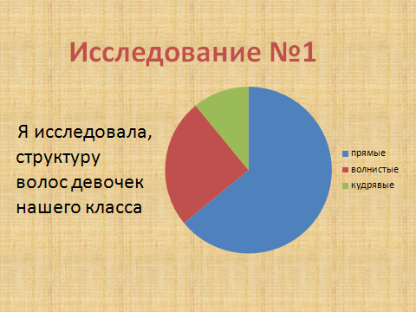

1.5 Как быстро растут волосы
Волосы на голове человека растут примерно 15 см в год . Летом волосы растут намного быстрее , потому что в тёплую погоду к коже головы приливает больше крови , обеспечивая луковицам волос дополнительное питание . В холодною погоду к поверхности тела – к коже и луковицам волос – приливает меньше крови , потому что гораздо важнее согревать внутренние органы , обеспечивающие работу организма . 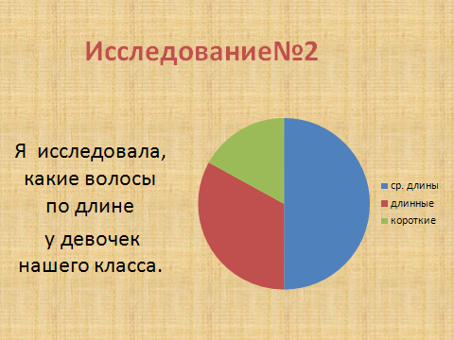
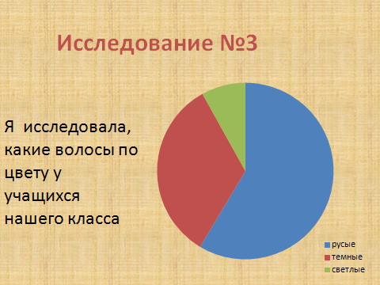

1.6 Необычайно крепкий материал
Глядя на красиво уложенную прическу, вряд ли кто-нибудь сможет представить, что человеческий волос уступает по своей прочности только железу. Исследования подтверждают, что волосы, толщиной 0,05 миллиметров вполне могут удержать груз весом до 100 грамм. Сегодня эта информация используется исследователями многих лабораторий, создающих материалы для медицинских целей. Предполагается, что шовный материал, созданный на основе волоса, будет обладать особой прочностью и биологической совместимостью с тканями пациента. Эксперименты продолжаются, нам же остается ценить то, чем наградила природа и проявлять заботу о волосах.

Глава II
2.1 Внешний вид волос
Ухоженные и здоровые волосы – это лучшее украшение любой девочки, девушки или женщине, которые нам дала сама природа.
Что же влияет на состояние волос?
Оказывается, красота волос во многом зависит от состояния кожи. От этого же зависит и внешний вид ваших волос.
Внешний вид волос зависит и от питания человека. Считается, что волосы растут лучше, если человек ест гречку, геркулес, мясо, печень, яйца, молоко, а также в большом количестве сырые овощи и фрукты. Весной, когда в натуральных продуктах витаминов становится меньше, можно принимать витаминные препараты.
На состояние волос негативно влияет долгое пребывание без головного убора на солнце или холоде. Это вредно, потому что холод вызывает спазм сосудов кожи, а солнце сушит волосы, отчего они становятся сухими и ломкими.
Причиной заболевания волос могут быть в первую очередь нервные расстройства, социальный дискомфорт, стрессы. Конечно, внешний вид волос зависит и от ухода за ними.
2.2 Правила ухода за волосами
Очень важно помнить, что любые волосы, какими бы прекрасными они ни были, требуют внимательного и ежедневного ухода. Неопрятные волосы испортят ваш внешний вид, даже если при этом вы будете одеты в самый модный наряд.
Принято считать, волосы следует мыть 1 раз в 7 – 10 дней. Но многие делают это чаще. В любом случае голову следует мыть мягкой и, конечно же, горячей водой, которая хорошо промывает волосы и расширяет кровеносные сосуды, что способствует росту волос. Длинные волосы можно мыть раз в 10 дней.
Существуют определённые правила мытья волос.
- Никогда не лейте шампунь из флакона прямо на волосы, а выдавите небольшое его количество на ладонь и разотрите.
- Проведите ладонями по волосам, слегка массируя кожу головы Шампунь должен впитаться примерно течение 30 секунд.
- Намыливать волосы нужно, как минимум, два раза: это связано с тем, что при первом намыливании с волос удаляется только часть грязи, пыли и кожного сала, а лечебный эффект шампуня наступает лишь при вторичном его нанесении.
- Не забывайте также, что после использования шампуня и других средств волосы необходимо тщательно промывать водой, не допуская, чтобы на их поверхности оставались элементы моющих средств.
Считается, что волосы, хорошо расчесанные до мытья, лучше будут расчесываться и после. Рекомендуется короткие волосы расчесывать от корней, а длинные - с концов, постепенно продвигаясь к корням. Мокрые волосы лучше не расчесывать, а если уж это необходимо, то не металлическими расческами, а пластмассовыми или деревянными. Самой лучшей сушкой является естественное высыхание волос, иногда с использованием теплого полотенца. Пользоваться феном часто не рекомендуется, однако если ваша прическа требует укладки феном, то следует использовать по возможности режим холодной сушки, держа фен на расстоянии не менее 40 см от головы.

2.3 Как подобрать шампунь. Выбор шампуня
Производители лечебной косметики постоянно работают над созданием новых формул и рецептов, о чем нам регулярно и сообщает телереклама. Она порой выглядит убедительно, и мы, хотя и с колебаниями, но все-таки покупаем рекомендуемый продукт и приступаем к экспериментам. Но почему-то полученные результаты часто вызывают недоумение, а иногда и разочарование.
Для того чтобы подобрать шампунь используйте простой принцип: сначала внимательно прочитайте текст на упаковке и используйте тот шампунь, который предназначен для вашего типа волос, а после начала использования внимательно анализируйте результаты. При огромном разнообразии моющих средств, какое сегодня предлагает промышленность, можно грамотно подобрать средство для мытья любых проблемных волос.
Положительными результатами использования шампуня можно считать:
хорошо промытые волосы;
отсутствие на них жира;
блеск волос после их высыхания;
пряди хорошо расчесываются, послушны;
нет раздражения кожи головы.
Кроме того, хороший шампунь должен: возмещать потерю белков, влаги и питательных веществ; повышать эластичность волос; защищать кутикулу волоса и приглаживать чешуйки кутикулы; не делать волосы чересчур тяжелыми; иметь УФ-фильтр; снимать статическое электричество с волос; придавать волосам шелковистость.
Для того чтобы понять, что данный шампунь вам не подходит, достаточно одного или двукратного использования. А вот для того, чтобы прийти к выводу, что этот шампунь именно для вас,— необходимо регулярно пользоваться им хотя бы в течение нескольких недель. После того как вы подобрали себе шампунь, который вас полностью устраивает, не стоит менять его на другой.
Условно все существующие шампуни можно разделить на следующие группы:
обычные нейтральные (предназначены только для очищения);
лечебные или ухаживающие;
оттеночные (отличаются способом нанесения — не на кожу головы, а на волосы); для глубокой очистки.

Народные шампуни
Сейчас очень много разнообразных шампуней, кондиционеров, масок и так далее для волос. Очень сложно выбрать именно свою линию по уходу за волосами.
Но не стоит забывать о том, что лучшими средствами являются народные.
Наши бабушки славились густыми и длинными волосами, наверное, потому, что использовали обычные травы для мытья волос.
Мыть голову совсем не обязательно шампунем, можно обойтись обычным куриным яйцом водой с добавлением лимонного сока или уксуса.
Хлебная мочалка лучше шампуня
Ржаной хлеб. Возьмите горбушку ржаного хлеба и слегка размочите ее в воде. Промассируйте получившейся "мочалкой" всю поверхность головы и волосы. Настоящий ржаной хлеб сам по себе кислый, и поэтому он создает благодатную кислую среду и для волос. Проблема в том, что сейчас очень трудно найти настоящий ржаной хлеб. А от обычного "черного" эффект может быть абсолютно противоположным.
Для мытья головы, башкирские женщины употребляли только мягкую воду — дождевую или снеговую. Полагали, что жесткая вода плохо промывает волосы и кожу головы, способствует появлению перхоти, зуда головы, более ускоренному выпадению волос. Современная наука такого же мнения. Вместо мыла при мытье головы обычно использовали древесный щелок, катык, либо курутную сыворотку. Прозрачным древесным щелоком увлажняли волосы, кожу головы, через несколько минут промывали мягкой водой. Пользование катыком осуществлялось так: волосы, кожу головы увлажняли катыком и на 15—20 минут покрывали платком, после чего осуществлялось тщательное промывание мягкой водой сперва чуть тепловатой, а затем более теплой. Аналогичным было употребление курут-ной сыворотки. Подобным уходом достигалось хорошее промывание волос и кожи головы.
Башкирские женщины в прошлом славились своими длинными густыми волосами, а перхоть, зуд были редким явлением, что в немалой степени объяснялось педантичным подходом к используемой воде и моющим средствам.
Волосы женщины заплетали в косы и содержали под платком. Хождение без платка считалось неприличным, греховным.

2.4 Народные средства по уходу за волосами
А сколько народных средств для укрепления волос, знали в старину наши бабушки?! В дело шло все, что окружает нас в природе.
Главные ингредиенты в этих народных средствах применявшихся для укрепления волос: крапива и мать-и-мачеха, кора дуба и ромашка, одуванчик и полынь, тополь, петрушка, да и в доме все было под рукой, хлеб, лук, чеснок, молочные продукты, яйца, растительные масла, жиры. И очень хорошо знали, что и как надо применять, чтобы у девушки была коса до пояса. Для укрепления волос, необходимо взять несколько луковиц, сделать кашицу, тонким слоем положить на голову. Подержать минут 10, снять осторожно кашицу, а голову прополоскать.Одну столовую ложку мелиссы и одну столовую ложку листа березы залить крутым кипятком, настоять 15 минут, сцедить и ополоснуть настоем. Не вытирать, пока не высохнут сами. Улучшится кровообращение и питание кожи, что благотворно скажется на волосах.
Еще одно народное средство для укрепления волос. Заготовьте на зиму корни лопуха, посушите их и храните в темном месте. Корнями лопуха можно пользоваться при любых волосах, сальных и сухих. 10 15 г корней лопуха залить 250 мл крутого кипятка, поставить на водяную баню на слабый огонь на 20 минут, сцедить. Отвар втирать в кожу головы до мытья головы минут за 30. Особенно хорошо делать эти процедуры зимой, когда организм получает меньше витаминов, которые необходимы для роста волос.
Летом укреплять волосы можно втирая, в голову отвар листьев магнолии. Два листа средней величины мелко нарезать, залить крутым кипятком, закрыть, настоять 30 40 минут, втирать 2 3 раза в месяц.
Народные средства для сухих волос
Настой из корней лопуха для сухих волос. Залить 100 г измельченных корней лопуха 200 мл теплого репейного масла и в течение двух суток настаивать в теплом месте. После чего смесь прокипятить 10-15 минут на малом огне и процедить через два слоя марли. Это средство втирать в кожу головы за час до мытья.
Семена петрушки огородной от излишней сухости кожи головы. Делается это средство по уходу за волосами так. Две чайные ложки семян петрушки растереть в ступке, добавить две чайные ложки водки, а затем смешать с тремя чайными ложками касторового масла. Полученную смесь втирать по проборам в кожу головы через день.
Еще одно народное средство по уходу за волосами. Масляная вытяжка из семян огородной петрушки. Залить семена петрушки подсолнечным маслом в соотношении 1:5, нагреть на водяной бане 25-30 минут, а затем процедить. Масляную вытяжку, полученную таким образом, втирают в кожу головы через день. Для положительного эффекта этого народного средства нужно пройти курс, состоящий из 10-12 процедур.
Полезно мыть голову горчичным порошком, который не только хорошо отмывает волосы, но и укрепляет их корни, удаляет перхоть, придает волосам мягкость и шелковистость.
Для нормальных волос втирание в кожу головы подогретого касторового или кукурузного масла за 30 минут до мытья головы способствует их укреплению.
Втирание в кожу головы морковного сока предотвращает ломкость волос.
Следуя всем советам, которые Вы сегодня услышали, Вы станете, неотразимы, Ваши волосы будут красивыми и здоровыми.
Заключение

Подводя итоги работы, можно отметить, что еще с давних времен люди придавали большое значение своим волосам, видя в них, в зависимости от их состояния, либо источник красоты, либо причину жизненных неудач. С волосами ассоциировались такие ценности, как индивидуальность, сила, самосознание и независимость. И поныне, для того чтобы придать своему облику неповторимый стиль, люди во всем мире неустанно проделывают со своими волосами самые различные манипуляции: расчесывают, стригут, красят, завивают, выпрямляют, покрывают лаком и прочими косметическими средствами.
Красота волос – это показатель общего состояния здоровья, волосы - лучшее украшение.
Проведя опрос в своем классе, выяснила, что девочки хотят иметь длинные красивые волосы, но не все умеют правильно ухаживать за ними..
Проанализировав полученные результаты, пришли к выводу, что девочкам необходима помощь. Для этого подготовили информационный буклет «Волосы – лучшее украшение». Надеемся, эти советы помогут тем, кто желает иметь прекрасные роскошные волосы.

Список использованной литературы

- Шив Дуа. Все, что вы хотите знать о волосах. Издательство: Попурри
- Дуа Шив. Все, что вы хотите знать о волосах.
- С. Могилевская. Энциклопедия для девочек. М.ВЗОИ.1998 г
- О. Мещерякова Современная энциклопедия для девочек Н.М. Волчек Минск
- Большая энциклопедия школьника OXFORD» Москва 2001 год ООО «Росмэн-Издат»

Приложение 1
Анкета
Уважаемый респондент, предлагаем ответить на вопросы анкеты.
1.Какой длины Ваши волосы?
А) короткая стрижка б) средней длины б) длинные
2.Какой длины Вы хотели бы иметь волосы?
А) короткая стрижка б) средней длины б) длинные
3. Знаете ли вы как правильно ухаживать за волосами?
А) да б) нет
4. Хотели бы узнать о средствах и способах ухода за волосами?
А) да б) нет
5. Как Вы думаете, что влияет на состояние волос?

Спасибо за участие!

Приложение 2.

Результаты опроса

- На первый вопрос ответили:
короткая стрижка -2 человека
средней длины - 6человек
длинные – 4 человека
2.На второй вопрос ответили:
короткая стрижка -0 человек
средней длины - 1человек
длинные -11 человек
3.На третий вопрос ответили:
да - 10 человек нет- 2 человека
4. На четвертый вопрос ответили:
да – 12 человек нет- 0 человека

(1)Добрый день уважаемые члены жюри и участники конференции.Меня зовут Кутлугильдина Розалия,я учусь в 3 классе Башкирской гимназии №9 имени Кинзи Арсланова.Я считаю что волосы – это лучшее украшение для любой девочки, девушки, женщины.
(2)Красивые волосы-блестящие и густые во все времена и у всех народов считались украшением внешности человека. Изучив различные материалы,я узнала, что их внешний вид является показателем здоровья человека.
(3)Поэтому я решила более глубоко изучить материал по данной теме, так как хочу сохранить красоту своих волос, а так же поделиться своими знаниями со своими сверсниками.Цель моей работы – это изучение правил по уходу за волосами.Я предполагаю, что если правильно ухаживать за волосами , то они всегда будут красивыми и здоровыми.Предметом моего исследования являются волосы.
(4)Для начала я решила узнать какую роль выполнял влососяной покров для первобытных людей и какую роль выполняет для современного человека.Доисторические люди были полностью покрыты шерстью,она защищала их от холода и жары,от наподения животных.
(5)Наше тело кроме ладоней и ступней тоже покрыты незаметными волосками,поэтому оно кажется безволовым.
(6)Мы не нуждаемся в таком волосяном покрове как наши предки потому, что носим одежду для защиты от холода и жары.
(7)Но некоторые части нашего тела по прежнему защищены волосяным покровом.Наши ресницы и брови защищают наши глаза от пыли и пота.
(8)Волосы на голове защищают головной мозг от холода и от жары.
(9)Волосы которые выступают над кожей состоят из мертвых клеток, поэтому у волос чувствительности нет.Под поверхностьб кожи, там, где их корни связаны с нервами они живые, поэтому нам бывает больно, если их выдергивать, но обрезать волосы совсем не больно.
(10)Я побывала в кабинете биологии. Через микроскоп рассмотрела волос. (11)Оказывается, наши волосы состоят из чешуек, как тело рыбы. Можно сравнить их еще с сосновыми или еловыми шишками, которые тоже состоят из чешуек.
(12) Еще учитель биологи рассказала мне о том, что волосы не прямо торчат из кожи, а располагаются немного наклонно. Когда мы пугаемся, или нам холодно, наши волосы поднимаются («гусиная кожа») и выдавливаются капельки жира.
(13) Также я узнала, почему волосы бывают кудрявые, волнистые и прямые. Это зависит от расположения волосяной луковицы.
(14)Я исследовала, какие волосы по структуре у девочек нашего класса. У одной девочки волосы кудрявые, у двоих - волнистые, у девяти - прямые.
Исследуя структуру волос девочек, обратила внимание на разницу в длине.
(15) Волосы на голове растут со скоростью 15 см в год. Летом волосы растут быстрее, потому что в теплую погоду к коже головы приливает больше крови. Это обеспечивает луковицам волос дополнительное питание.
(16)Если не стричь волосы на голове, они могут дорасти до уровня талии прежде, чем начнут выпадать.
(17)В Башкортостане самые длинные волосы Гульнар Юлдашбаевой она живет в Уфе.
(18)В России самые длинные волосы принадлежат Татьяне Письменной, жительнице Волгограда. Длина ее волос - 2м50см.
(19)Мировой рекорд по длине волос принадлежит индийской женщине. Длина ее волос 4м23см.
(20) В нашем классе у четырех девочек длинные волосы, у двоих короткие, у остальных средней длины.
(21)За цвет волос отвечает пигмент, который называется «меланин». Чем больше меланина, тем темнее волосы.
(22) Я исследовала, какие волосы по цвету у учениц нашего класса. У одной волосы светлые, у четверых темные, у семи девочек - русые.
(23)По мере того как люди стареют, поступление меланина к волосам может прекратиться. Поэтому они становятся седыми.
(24)Ухоженные и здоровые волосы – это лучшее украшение , которое нам дала сама природа. Люди по – разному научились укладывать волосы. (25-27)Способ укладки волос называется прическа. Парикмахеры - профессионалы умеют делать необычные прически.
(28-32)С такими прическами девочки нашего класса ходят в школу.
(33)Башкирские женщины славились своими длинными густыми волосами. Для мытья головы, они употребляли только мягкую воду.
(34-35)Вместо шампуня использовали древесный щелок, катык, либо курутную сыворотку.
Сейчас очень много разнообразных шампуней, кондиционеров, масок для волос. Но не стоит забывать о том, что лучшими средствами являются народные.
(36-37)Мыть голову совсем не обязательно шампунем, можно обойтись обычным куриным яйцом, ржаным хлебом, водой с добавлением лимонного сока или уксуса.
А сколько народных средств для укрепления волос, знали в старину наши бабушки?! В дело шло все, что окружает нас в природе.
(38)Главные ингредиенты в этих народных средствах: крапива, мать-и-мачеха, кора дуба, ромашка, одуванчик, полынь, тополь, да и в доме все было под рукой, лук, чеснок, молочные продукты, растительные масла, жиры. И очень хорошо знали, что и как надо применять, чтобы у девушки была коса до пояса.
(39)Самое важное звено в здоровье и красоте волос являлось и является правильное и полезное питание. Недостаток витаминов в организме может привести к выпадению волос, появлению перхоти.
(40)Волосы- прекрасный, но хрупкий дар природы. Главные условие сохранить их красивыми и здоровыми это правильны уход, здоровый образ жизни и правильное питание.
(41)Спасибо за внимание.

